Propuesta de vestimenta Pre-Kínder B
Baile: Rapa Nui
La danza en Rapa Nui, así como todas las manifestaciones culturales, constituyen parte importante de la cosmovisión del pueblo insular. De origen ancestral, muchos bailes isleños se han extinguido, influyendo en parte en ello la evangelización católica. La danza más conocida de la isla es el sau sau. De gran presencia escénica y mediática, el sau sau se ha transformado paulatinamente en la carta de presentación cultural de la isla hacia el continente. De aparente origen samoano, el sau sau es sinónimo de baile y fiesta.
Vestimenta Dama: Zapatillas blancas o zapatillas chicle, falda de plumas blancas, sostén decorado de plumas blancas y una corona tipo cintillo que les tome el pelo. Si la estudiante no quiere ir descubierta, puede utilizar unas pantis y primera capa del color correspondiente a su tono de piel.
Vestimenta Varón: Zapatillas blancas o pies descalzos, taparrabo de color café con plumas negras o blancas y una corona de color café tipo cintillo decorada con plumas negras. Si el estudiante no quiere ir descubierto, puede utilizar unas pantis y primera capa del color correspondiente a su tono de piel.
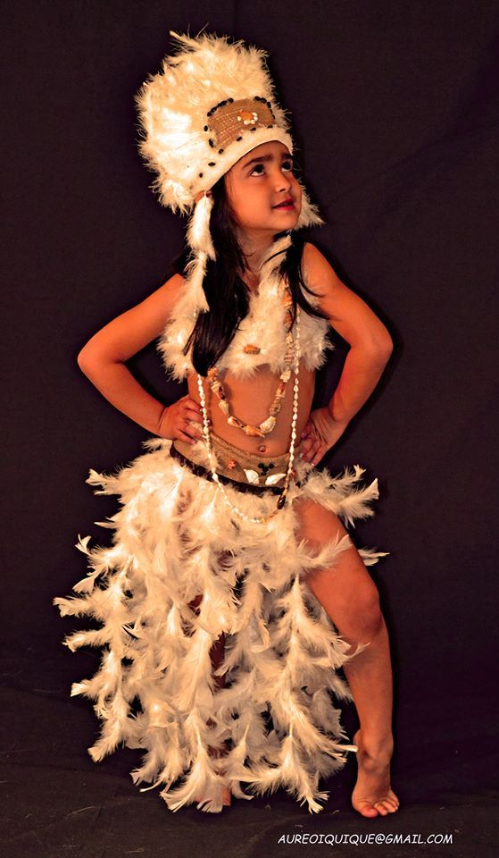
Accesorios: Cara y cuerpo pintado con pintura blanca, brazaletes de conchas, tobilleras.
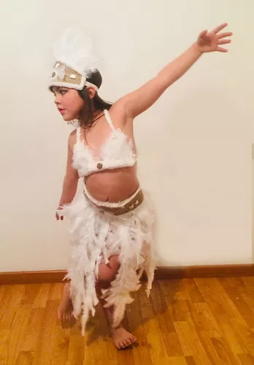
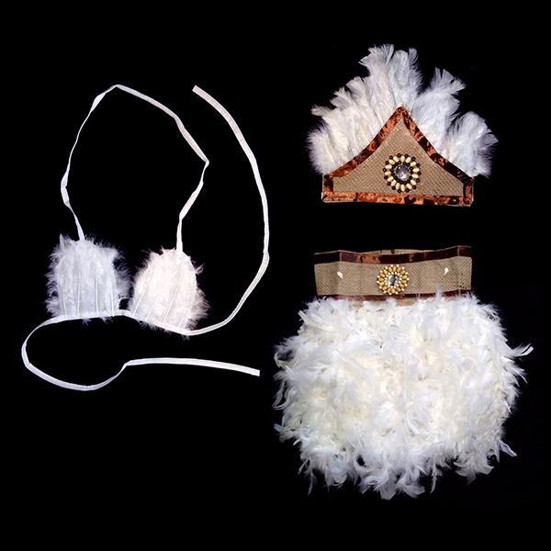

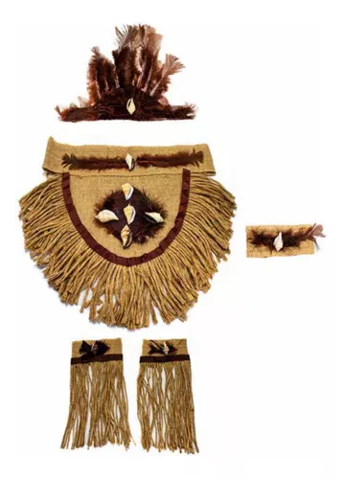
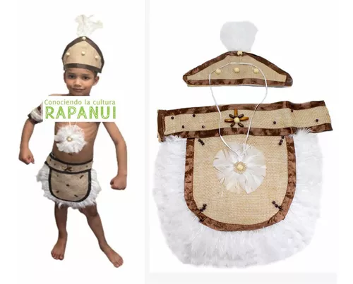
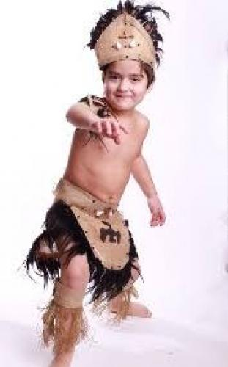
Propuesta de vestimenta Kínder B
Baile: Mapuche
El baile para el pueblo mapuche, así como para la casi totalidad de los pueblos originarios de América, tiene un carácter ritual, de armonía entre el hombre y su entorno y de relación con el misterio de la fe. En el fondo, es uno de los principales testimonios de cosmovisión del pueblo. Por ello, las instancias más importantes de desarrollo de la danza son las ceremonias religiosas.
Es así como el pürún, danza en lengua mapudungun, tiene una importante instancia de expresión en el ngillatún, donde los participantes bailan en filas semi-circulares siempre mirando al altar ritual o ngillatué, el que está siempre orientado hacia el este y, por ende, hacia la Cordillera de los Andes, todos puntos de bienestar y felicidad. También hay danza en la ceremonia curativa realizada por la machi, conocida como machi pürún; y con ocasión del rucán, ceremonia de inauguración de una ruca.

Vestimenta Dama: zapatillas negras, traje de mapuche negro tipo vestido, camisa blanca y cintillo o pañuelo negro con adornos plateados. Realizar peinado de dos trenzas.
Vestimenta Varón: Calcetas o zapatillas negras, Buzo o pantalón color negro poncho color café, polera blanca y cintillo de un color similar.
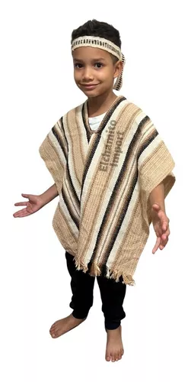
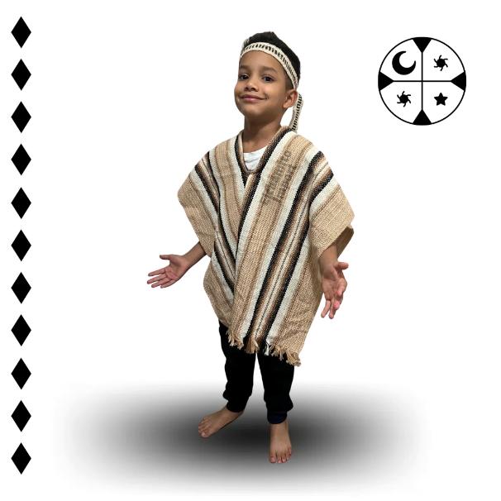
Accesorios: Ramas con hojas
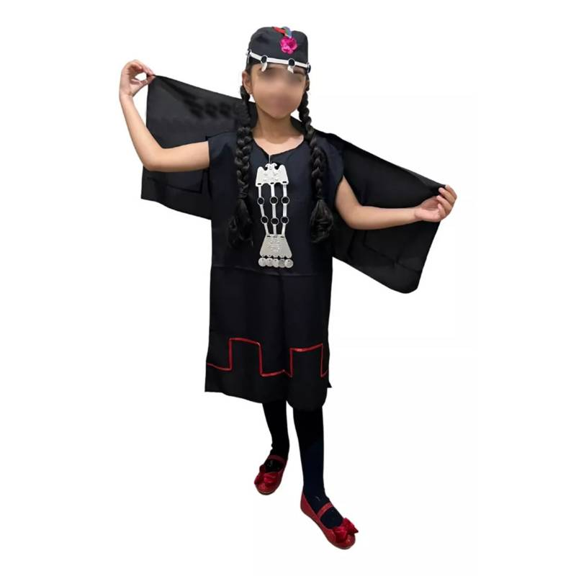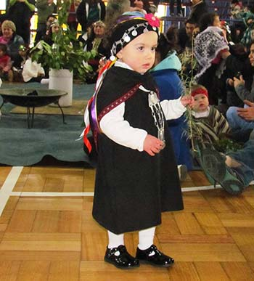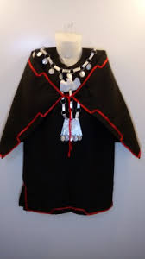

Propuesta de vestimenta Primero B
Baile: Circo
La llegada de la primavera es anunciada en septiembre, cuando tradicionalmente se levanta a lo largo y ancho de nuestro territorio, un sinnúmero de carpas multicolores pertenecientes a los circos. Terminada la temporada de septiembre, los circos parten de gira al norte y sur de Chile, llevando entretención hasta los confines más apartados del país.
Antiguamente, la alegría comenzaba con el desfile de los artistas circenses por el pueblo o ciudad. Luego, en la carpa se daba inicio a la función, la mayoría de las veces dirigida por el maestro de ceremonia, quien presentaba a viva voz los diferentes números con sus respectivos artistas: payasos, contorsionistas, equilibristas, trapecistas, acróbatas, malabaristas, magos, domadores, músicos y animales amaestrados.
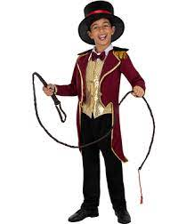
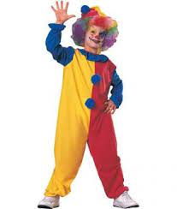
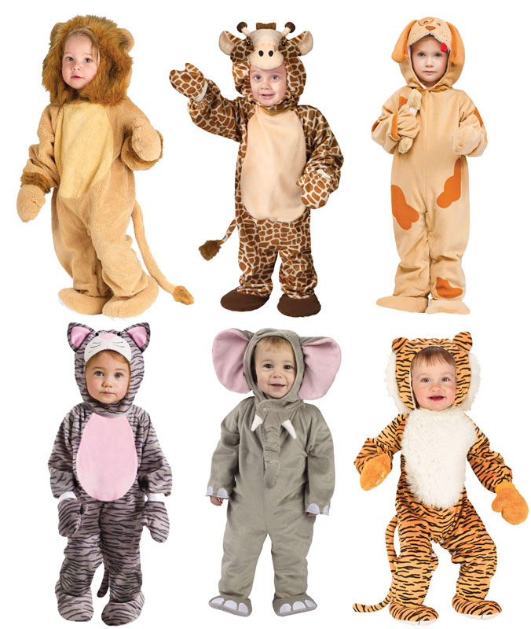
Vestimentas: Las vestimentas se designarán en clases con el trabajo de su profesora jefe. Existirán distintas temáticas como: payasos, domadores, animales, presentadores, entre otros.

Propuesta de vestimenta Segundo B
Baile: La Mazamorra
La coreografía de esta Danza La Mazamorra representa dos gavilanes rodeando a una paloma. Este baile a menudo se conoce como el baile sureño, y se encuentran versiones de esta danza en otras partes de Chile.
Su estilo está relacionado con otras danzas, pero su nombre y forma han caído en el olvido. Los bailarines de la danza ejecutan movimientos muy graciosos e incesantes mientras intentan conquistar el amor de una mujer. Este mazamorreo en el baile tal vez fue lo que le dio su nombre.
Vestimenta damas: Zapatos de cueca o zapatillas chicle negras, vestido de huasa color rojo diseño floreado y pelo tomado en caída hacia atrás.
Vestimenta varones: Zapatos de colegio negros, Pantalones de tela negros, camisa color rojo, chaquetilla color blanco sombrero de huaso negro.
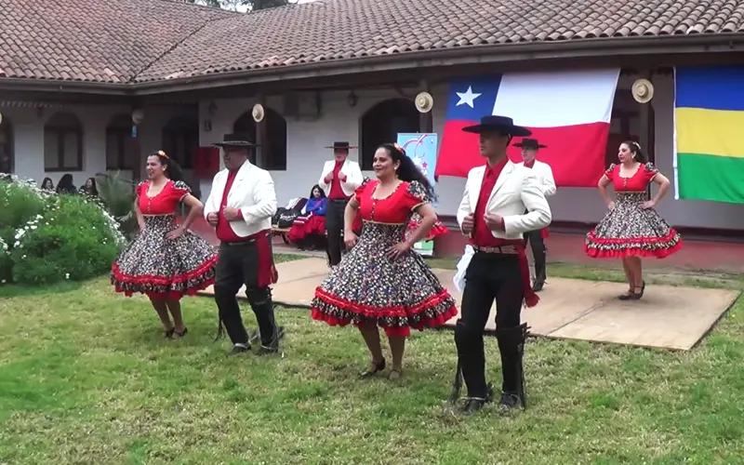
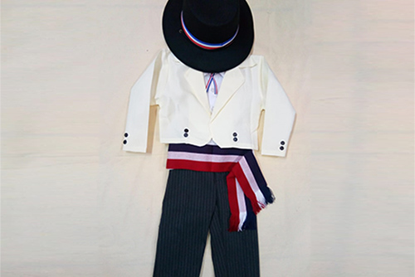
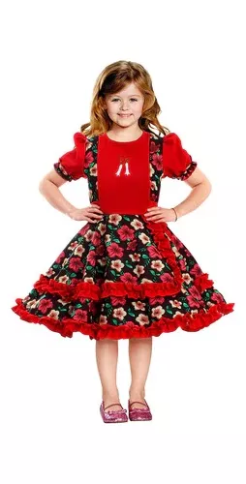

Propuesta de vestimenta Tercero B
Baile: Trote Tarapaqueño
El Trote es un baile de pareja mixta en el que los bailarines realizan unos pasos de igual forma que si estuvieran trotando, de ahí su nombre. Avanzando y retrocediendo; tomados de ambas manos se van realizando giros para un lado y otro, sin dejar de jugar con el movimiento de los brazos. Esta danza, del Norte de Chile, tiene un origen indio, aunque ha asimilado figuras de las danzas europeas. Se asemejan mucho al carnavalito del norte argentino y al huaino de Bolivia y Perú. Es una danza de parejas independientes, es decir, a diferencia del carnavalito, la baila cada pareja sin guardar relación con la otra.
Vestimenta damas: Zapatos de chicle, Falda de genero color azul, camisa blanca, pañuelo de genero color azul, sombrero negro.
Vestimenta varones: Zapatos negros, pantalón de genero blanco , camisa blanca, chaqueta sin mangas de genero azul, sombrero negro.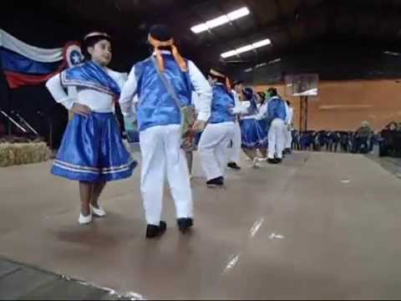 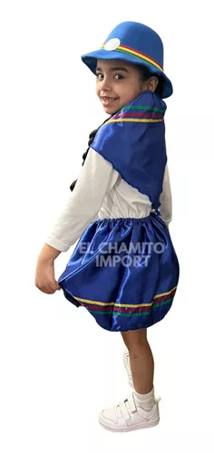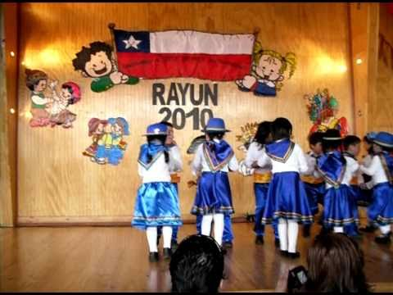

Propuesta de vestimenta Cuarto B
Baile: Cacharpaya
La cacharpaya es una danza colectiva, de recorrido, de formación en hilera tomada de la mano. En algunos lugares es danza de pareja mixta, tomada del brazo, manteniendo siempre figuras de caracol, círculos y formas serpenteadas. Pertenece a la familia del género huayno. De tal manera, que es muy probable que su origen sea precolombino. Se baila preferentemente en valles, precordillera y altiplano de la I y II región (Tarapacá y Antofagasta). La cacharpaya goza de plena vigencia social.
Vestimenta damas: Zapatillas de chicle Negras, falda de color negra, camisa blanca , bolsito cruzado color variado, sombrero negro.
Vestimenta varones: Zapatos negros, pantalón de tela negro, camisa azul, chaqueta de tela sin mangas, sombrero negro y faja de color rojo.
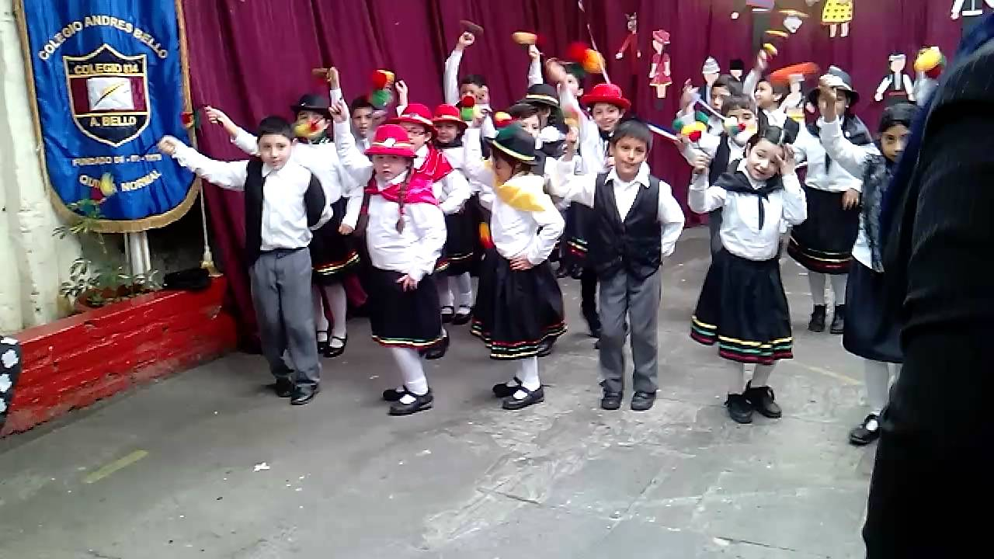
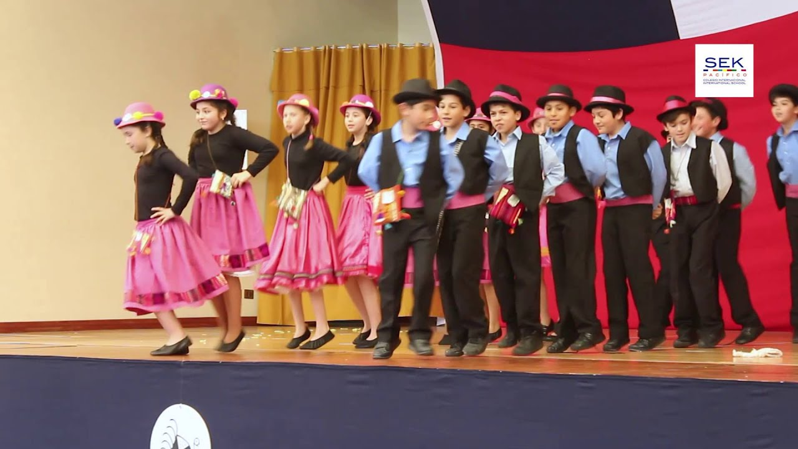

Propuesta de vestimenta Quinto B
Baile: El Gato
El gato es un estilo musical y danza folklórica típica de Argentina, la cual tendría como influencia los ritmos picarescos que se irradiaban desde el norte de Argentina a casi toda el área de América del Sur bajo la influencia española. Una vez conformada esta danza tal como la conocemos ahora, se extendió rápidamente en Argentina, Bolivia, Chile, Paraguay y Uruguay, y fue considerado uno de los bailes en pareja más populares, desde la primera mitad del siglo XIX hasta principios del siglo XX. Se trata de un baile alegre y ágil, de pareja suelta, ritmo vivo y picaresca expresividad. La pareja describe un juego amoroso, en el que el hombre persigue a la dama con elegancia y prudencia. Es bailado por todas las clases sociales y en todos los ambientes.
Vestimenta damas: Vestido de huasa, Zapatos de cueca negros, vestido floreado, trenza pegada.
Vestimenta varones: Traje de huaso elegante. Zapatos negros, pantalón de tela negro, camisa blanca, chaqueta y sombrero negro
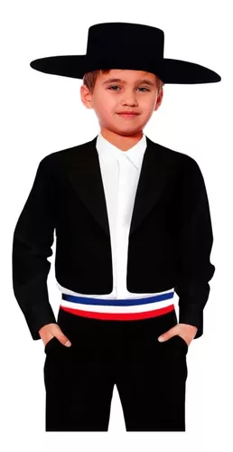
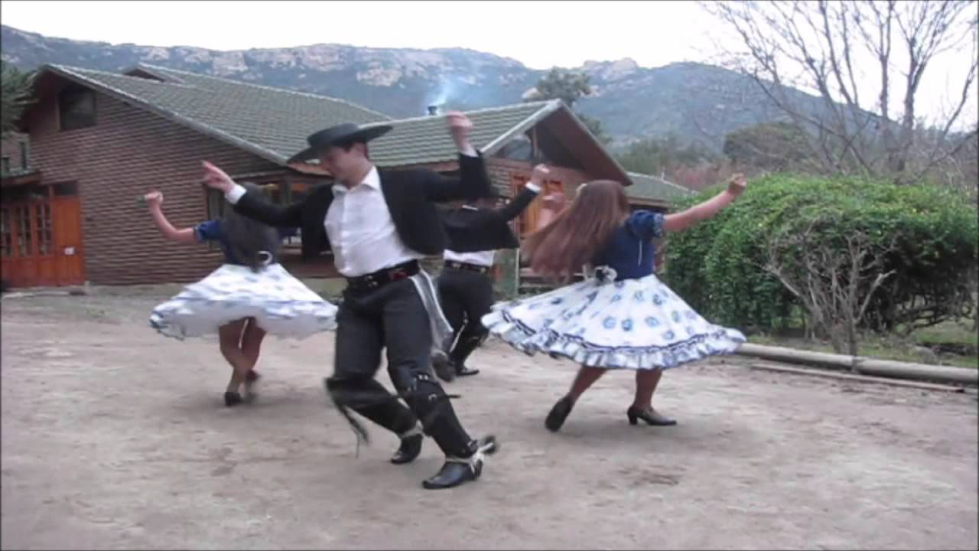
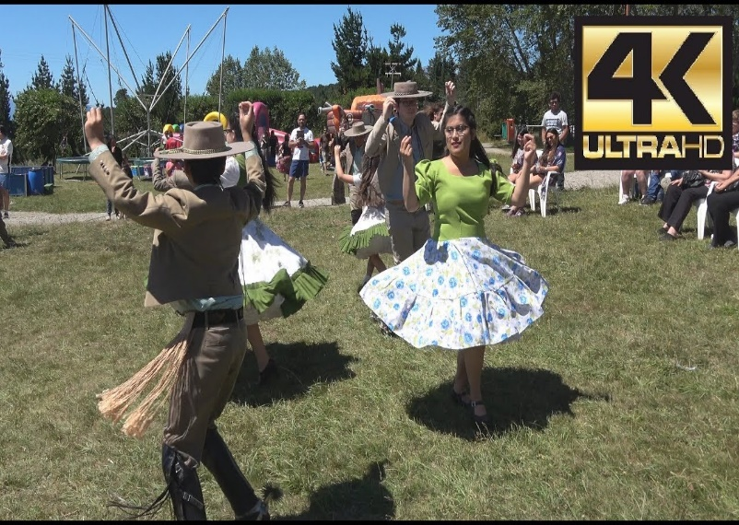

Propuesta de vestimenta Sexto B
Baile: Polka
La Danza Polka Chilena es un baile de salón llegado a Chile luego de la Conquista, teniendo influencias de varios países de Europa central. Se bailó, popularizó y divulgó, principalmente, por la zona central de nuestro país. Es un baile de fiesta muy alegre, en el cual el varón intenta conquistar a su pareja. Se puede bailar en parejas y también en grupos de 2 o más parejas, logrando así armar novedosas coreografías Actualmente ha perdido vigencia en nuestro país.
Vestimenta damas: Zapatos de cueca negros, Vestido largo de amplias faldas, Blusa de encaje, trenzas pegadas
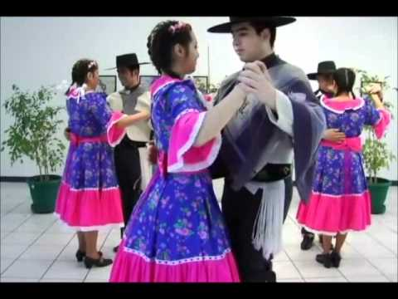
Vestimenta varones: Zapatos negros o botin de huaso, polainas negras, pantalón de tela negro. Camisa blanca, poncho, sombrero negro
